# BR280机械臂零位标定操作指南

## 打开软件

python3 zero_calib_gui.py

## 零位标定操作

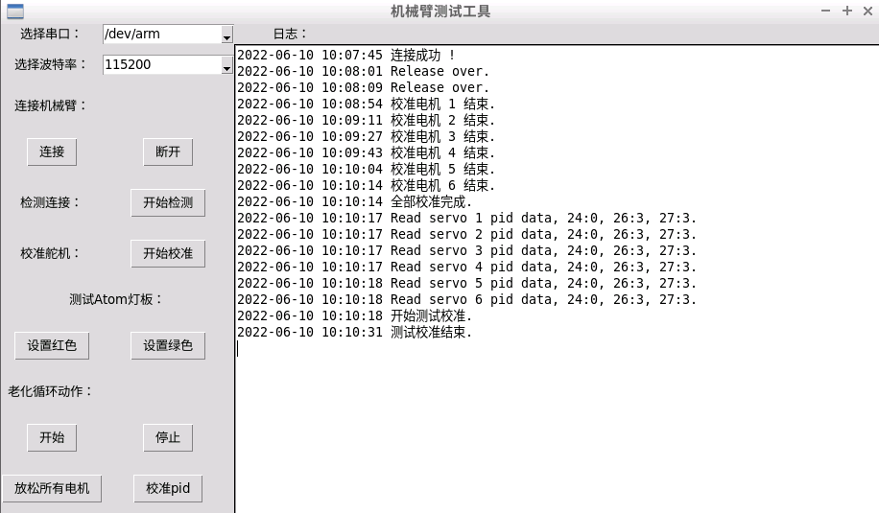

3

1

2

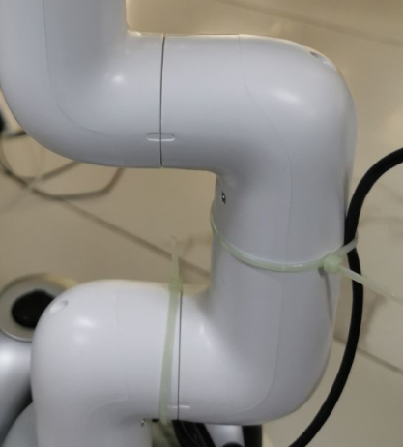

零位

零位

1. 点击按钮“连接”
2. 点击按钮“放松所有点击”
3. 从底座第1关节开始零位标定，先将关节旋转到零位，然后点击按键“开始校准”，日志显示“校准点击1结束”表示完成第一关节零位标定。
4. 同理，依次将第2/3/4/5/6关节旋转到零位并点击按键“开始校准”。
5. 注意第6关节校准时，机械臂会来回运动，请耐心等待几分钟。日志显示“测试校准结束”表示完成所有关节的零位标定。